Національний університет «Львівська політехніка»

Інститут комп’ютерних наук та інформаційних технологій



**ЗВІТ**

**Про виконання лабораторної роботи № 4**

«Розв’язування систем лінійних алгебраїчних рівнянь методом Гауса та методом LU-розкладу»

**з дисципліни «Чисельні методи»**

**Лектор:**

доцент кафедри ПЗ

Мельник Н.Б.

**Виконав:**

студ. групи ПЗ-15

Марущак А. С.

**Прийняв:**

асистент кафедри ПЗ

Гарматій Г.Ю

«___» ______ 2022 р.

∑ = ____ ___________

Львів – 2022

**Тема роботи:** розв’язування систем лінійних алгебраїчних рівнянь методом Гауса та методом LU-розкладу.

**Мета роботи:** ознайомлення на практиці з методом Гауса та методом LU-розкладу розв’язування систем лінійних алгебраїчних рівнянь.

**Теоретичні відомості**

Математичні моделі багатьох процесів зводяться до розв’язування систем лінійних алгебраїчних рівнянь (СЛАР). Розв’язати деякі нелінійні задачі можна послідовним розвязуванням систем лінійних алгебраїчних рівнянь. Прямі (точні) методи дають змогу розв’язати систему лінійних алгебраїчних рівнянь за скінченну кількість арифметичних операцій. Якщо всі операції виконують точно (без похибок заокруглення), то розв’язок заданої системи також отримують точним. До прямих методів належать метод Гауса та метод LU-розкладу, які розглянемо нижче.

Систему лінійних алгебраїчних рівнянь записують у розгорнутій формі:

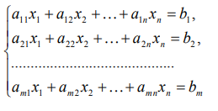

або у матричній формі:



де

A - прямокутна матриця коефіцієнтів системи розмірності m×n ; X – вектор-стовпець невідомих розмірності n; B - вектор-стовпець вільних членів розмірності m.

Розв’язком системи називають n-компонентний вектор-стовпець X, який перетворює співвідношення у правильну числову тотожність.

**Метод Гауса**

Найвідомішим точним методом розв’язування систем лінійних алгебраїчних рівнянь є метод Гауса, суть якого полягає в тому, що систему рівнянь, яку необхідно розв’язати, зводять до еквівалентної системи з верхньою (або нижньою) трикутною матрицею. Невідомі знаходять послідовними підстановками, починаючи з останнього рівняння перетвореної системи.

Під час прямого ходу СЛАР перетворюють до еквівалентної системи з верхньою трикутною матрицею коефіцієнтів у вигляді

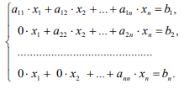

Вважаємо, що ${ a}_{11}≠0$, адже ми завжди можемо цього досягти перестановкою рядків системи місцями. Виключимо невідому змінну $x_{1}$ із усіх рівнянь системи крім першого. Для цього віднімемо від кожного i -го рівнянь ( $i \overline{2,n}$) перше рівняння, помножене на $\frac{a_{i1}}{a_{11}}$. Далі проводимо аналогічні перетворення. Якщо, $a_{22}^{(1)}≠0$, то віднімаємо від і-го ( $i \overline{3,n}$) рядка системи другий рядок, помножений на $\frac{a_{i2}^{\left(1\right)}}{a_{22}^{\left(1\right)}}$. Такі перетворення продовжуємо доти, поки система не стане трикутною.

Зворотній хід дає змогу визначити елементи вектора невідомих, починаючи з останнього рівняння системи, підставляючи послідовно відповідні елементи цього вектора, отримані на попередньому кроці.

Під час прямого ходу методу Гауса однією з необхідних операцій є ділення на діагональний елемент $a_{kk}^{\left(k-1\right)}$. Якщо такий елемент є досить малим за абсолютною величиною (близьким до нуля), то при виконанні прямого і зворотного ходів методу виникають великі похибки, які спричиняють втрату точності. Для уникнення даної ситуації на k -му етапі рівняння переставляють так, щоб на головній діагоналі матриці коефіцієнтів системи знаходився найбільший за модулем елемент k -го стовпця. Цю модифікацію методу називають методом Гауса з вибором головного елемента.

**Алгоритм методу Гауса з вибором головного елемента:**

1. Звести матрицю до верхнього трикутного вигляду:
   1. На і-му кроці переставити рядок і та нижче нього так, щоб найільший елемент опинився в і-му стовпці
   2. Відняти рядок номер і від рядків нижче, помноживши його на частку елементів і-го стовпця.
   3. Повторити для всіх рядків
2. Знаходимо $x_{n}$ з останнього рівняння. Використовуючи $x_{n}$ знаходимо $x_{n-1}$ з передостаннього рівняння і т.д, рухаючись вгору.

**Метод LU-розкладу**

Розв’язуючи систему лінійних алгебраїчних рівнянь даним методом, матрицю A коефіцієнтів системи розкладають на добуток двох матриць – нижньої трикутної матриці L , елементи головної діагоналі якої не дорівнюють нулеві та верхньої трикутної U , на головній діагоналі якої містяться одиниці, тобто

$A=LU$**,**

де

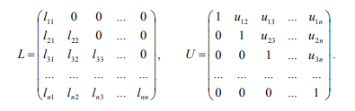

Тоді запишемо систему, як

$$LUX=B.$$

Позначимо

$$UX=Y.$$

Тоді матричне рівняння подамо у вигляді

$$LY=B.$$

Розв’язування систем LY = B та UX = Y називають прямим та оберненим ходом відповідно.

Розглянемо LU – розклад матриці А. Елементи матриці L та U визначаємо за такими формулами

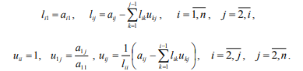

Спочатку розглянемо прямий хід методу. Завдяки трикутній формі матриці L вектор Y легко визначають. Для цього матричне рівняння перепишемо у розгорнутому вигляді

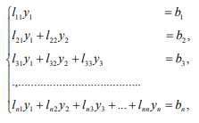

При виконанні оберненого ходу компоненти вектора X визначають зі системи рівнянь

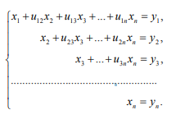

**Алгоритм методу LU-розкладу:**

1. Розкладаємо матрицю коефіцієнтів на матриці L та U за вищенавединими формулами.
2. З рівняння $LY=B$ знаходимо допоміжний вектор Y.
3. З рівняння UX = Y знаходимо шуканий вектор Х.

**Індивідуальне завдання**

1. Ознайомитися з теоретичним матеріалом.
2. Скласти програму розв’язування системи лінійних алгебраїчних рівнянь методом Гауса та LU-розкладу.

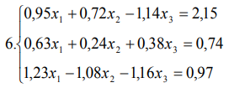

**Хід роботи**

Проведемо деякі обчилення вручну, щоб потім мати змогу порівняти

результат виконання програми з дійсним. Почнемо з виділення матриці коефіцієнтів $A$, вектора-стовпця вільних членів B.

$$A=\left(\begin{matrix}0,95 & 0,72 & -1,14 \\ 0,63 & 0,24 & 0,38 \\ 1,23 & -1,08 & -1,16\end{matrix}\right), B= \left(\begin{matrix}2,15 \\ 0,74 \\ 0,97\end{matrix}\right)$$

Запишемо також розширену матрицю $A|B$:

$$A|B= \left(\begin{matrix}0,95 & 0,72 & -1,14 & 2,15 \\ 0,63 & 0,24 & 0,38 & 0,74 \\ 1,23 & -1,08 & -1,16 & 0,97\end{matrix}\right)$$

Для використання методу Гауса ми маємо переставити рядки так, щоб найбільший елемент 1-го стовпця опинився на 1-рядку (вибір головного елементу).

$$\left(\begin{matrix}0,95 & 0,72 & -1,14 & 2,15 \\ 0,63 & 0,24 & 0,38 & 0,74 \\ 1,23 & -1,08 & -1,16 & 0,97\end{matrix}\right)\sim \left(\begin{matrix}1,23 & -1,08 & -1,16 & 0,97 \\ 0,63 & 0,24 & 0,38 & 0,74 \\ 0,95 & 0,72 & -1,14 & 2,15\end{matrix}\right)$$

Далі, віднімемемо перший рядок від другого та третього, помноживши його на $\frac{0,63}{1,23} і\frac{0,95}{1,23}$ відповідно. $$\left(\begin{matrix}1,23 & -1,08 & -1,16 & 0,97 \\ 0,63 & 0,24 & 0,38 & 0,74 \\ 0,95 & 0,72 & -1,14 & 2,15\end{matrix}\right)\sim \left(\begin{matrix}1,23 & -1,08 & -1,16 & 0,97 \\ 0 & 0,793 & 0,974 & 0,243 \\ 0 & 1,554 & -0,244 & 1,401\end{matrix}\right)$$

Обираємо головний елемент другого стовпця:

$$\left(\begin{matrix}1,23 & -1,08 & -1,16 & 0,97 \\ 0 & 0,793 & 0,974 & 0,243 \\ 0 & 1,554 & -0,244 & 1,401\end{matrix}\right)\sim \left(\begin{matrix}1,23 & -1,08 & -1,16 & 0,97 \\ 0 & 1,554 & -0,244 & 1,401 \\ 0 & 0,793 & 0,974 & 0,243\end{matrix}\right)$$

І віднімемо 2-й рядок від третього, помноживши його на $\frac{0,793}{1,554}$:

$$\left(\begin{matrix}1,23 & -1,08 & -1,16 & 0,97 \\ 0 & 1,554 & -0,244 & 1,401 \\ 0 & 0,793 & 0,974 & 0,243\end{matrix}\right)\sim \left(\begin{matrix}1,23 & -1,08 & -1,16 & 0,97 \\ 0 & 1,554 & -0,244 & 1,401 \\ 0 & 0 & 1,099 & -0,472\end{matrix}\right)$$

Отож, маємо систему рівнянь вигляду:

$$\left\{\begin{aligned}1,23x_{1}-1,08x_{2}-1,16x_{3}=0,97 \\ 1,554x_{2}-0,244x_{3}=1,401 \\ 1,099x_{3}= -0,472\end{aligned}\right.$$

Знайдемо корені:

З останнього рівняння маємо $x{}_{3}=\frac{-0,472}{1,099}=-0,429.$

Далі отримуємо $x_{2}=\frac{1,401+0,244x_{3}}{1,554}=0,834, x_{1}=\frac{0,97+1,16x_{3}+1,08x_{2}}{1,23}=1,116$.

Як результат маємо $X=\left(\begin{matrix}1,116 & 0,834 & -0,429\end{matrix}\right).$

Проведемо обчислення за методом LU-розкладу:

$$A=\left(\begin{matrix}0,95 & 0,72 & -1,14 \\ 0,63 & 0,24 & 0,38 \\ 1,23 & -1,08 & -1,16\end{matrix}\right), B= \left(\begin{matrix}2,15 \\ 0,74 \\ 0,97\end{matrix}\right)$$

$$l_{11}=a_{11}=0,95$$

$$l_{21}=a_{21}=0,63$$

$$l_{31}=a_{31}=1,23$$

$$u_{11}=u_{22}=u_{33}=1$$

$$u_{12}=\frac{a_{12}}{a_{11}}=0,758$$

$$u_{13}=\frac{a_{13}}{a_{11}}=-1,2$$

$$l_{22}=a_{22}-\left(l_{21}∙u_{12}\right)= -0,237$$

$$u_{23}=\frac{1}{l_{22}}\left(a_{23}-l_{21}∙u_{13}\right)=\frac{1}{-0,237}\left(0,38-0,63∙\left(-1,2\right)\right)=-4,784$$

$$l_{32}=a_{32}-\left(l_{31}∙u_{12}\right)= -1,08-\left(1,23∙0,758\right)=-2.012$$

$$l_{33}=a_{33}-\left(l_{31}∙u_{13}+l_{32}∙u_{23}\right)= -1,16-\left(1,23∙\left(-1,2\right)-2,012∙\left(-4,784\right)\right)=-9,31$$

Отож маємо

$$L=\left(\begin{matrix}0,95 & 0 & 0 \\ 0,63 & -0,237 & 0 \\ 1,23 & -2,012 & -9,31\end{matrix}\right), U= \left(\begin{matrix}1 & 0,758 & -1,2 \\ 0 & 1 & -4,784 \\ 0 & 0 & 1\end{matrix}\right)$$

З рівняння $LY=B$ дістаємо:

$$y_{1}=\frac{b_{1}}{l_{11}}=\frac{2,15}{0,95}=2,263$$

$$y_{2}=\frac{b_{2}-l_{21}∙y_{1}}{l_{22}}=2.888$$

$$y_{3}=\frac{b_{3}-l_{31}∙y_{1}-l_{32}∙y_{2}}{l_{33}}=-0,429$$

Тобто, Y = (2,263 2,888 -0,429)

Тепер, з рівняння $UX=Y$:

$$x_{3}=y_{3}=-0.429$$

$$x_{2}=y_{2}-\left(u_{23}∙y_{3}\right)=0,834$$

$$x_{1}=y_{1}-\left(u_{12}∙y_{2}+u_{13}∙y_{3}\right)=1,116$$

Отож, отримали результат, аналогічний до методу Гауса:

$$X=\left(\begin{matrix}1,116 & 0,834 & -0,429\end{matrix}\right).$$

Наступна мета – реалізувати подані методи програмно і переконатися в достовірності результату.

Для подальшої роботи я буду використовувати структуру даних Matrix, яка відповідає матриці заданого розміру, як зрозуміло з назви. Серед її функціональних можливостей – вибір головного елементу і приведення до верхнього трикутного вигляду.

Покажемо це у коді:

void selectMainElement(int row)

{

//шукаємо рядок, нижче заданого, що має максимальний елемент на заданій позиції.

auto maxRow = std::max_element(begin() + row, end(),

[row](const std::array<double, columns>& a, const std::array<double, columns>& b)

{

return b[row] > a[row];

}

);

//Якщо цей рядок не є тип самим рядком, переставляємо місцями

if (maxRow != begin() + row) std::swap(data[row], *maxRow);

}

void toUpperTriangle()

{

//Беремо і-й рядок

for (int i = 0; i < rows; i++)

{

if (i != rows - 1) std::cout << "Обираємо головний елемент " << i + 1 << "-го стовпця.\n";

//На кожному кроці шукаємо головний елемент.

selectMainElement(i);

if (i != rows - 1) std::cout << *this << std::endl;

if (i != rows - 1)std::cout << "Вiднiмаємо " << i + 1 << "-й рядок вiд рядкiв пiд ним.\n";

//Від всіх рядків нижче і-го...

for (int j = i + 1; j < rows; j++)

{

//віднімаємо і-й рядок, помножений на частку головних елементів

data[j] -= data[i] * (data[j][i] / data[i][i]);

}

if (i != rows - 1) std::cout << *this << std::endl;

}

}

Тоді, подані методи можемо реалізувати наступним чином.

**Метод Гауса:**

template<size_t rows, size_t columns>

std::array<double, rows> gaussSolve(Matrix<rows, columns> A)

{

std::cout << "Метод Гауса: \n";

//Приводимо до верхнього трикутного вигляду

A.toUpperTriangle();

std::cout << "Отож, звели матрицю до верхнього трикутного вигляду: \n" << A << std::endl;

std::array<double, rows> x;

for (int i = rows - 1; i >= 0; i--)

{

//Беремо вільний член

double b = A.data[i][columns - 1];

//Вираховуємо суму добутків вже знайдених коренів на відповідні коефіцієнти системи цього рядку

double delta = 0;

for (int j = i+1; j < rows; j++)

{

delta += A.data[i][j] * x[j];

}

//Знаходимо корінь

x[i] = (b - delta) / A.data[i][i];

}

//Повертаємо результат

return x;

}

**Метод LU-розкладу:**

template< size_t rows, size_t columns>

std::array<double, rows> LUSolve(Matrix<rows, columns> A)

{

std::cout << "Метод LU-розкладу: \n";

std::array<double, rows> B, Y, X;

for (int i = 0; i < rows; i++)

//Виділяємо вектор вільних членів системи

B[i] = A.data[i][columns - 1];

Matrix<rows, rows> L, U;

//Робимо розклад на 2 матриці: L та U

for (int i = 0; i < rows; i++)

{

for (int j = 0; j < rows; j++)

{

L.data[i][j] = U.data[i][j] = 0;

}

U.data[i][i] = 1;

}

for (int i = 0; i < rows; i++)

{

for (int j = 0; j < rows; j++)

{

if (i < j)

{

double delta = 0;

for (int k = 0; k < i; k++)

delta += L.data[i][k] * U.data[k][j];

U.data[i][j] = (A.data[i][j] - delta)/L.data[i][i];

}

else

{

double delta = 0;

for (int k = 0; k < j; k++)

delta += L.data[i][k] * U.data[k][j];

L.data[i][j] = A.data[i][j] - delta;

}

}

}

std::cout << "Розкладемо початкову матрицю коефiцiєнтiв системи на матрицi L та U:\n";

std::cout << "L:\n" << L << "\nU:\n" << U << std::endl;

//Вирішуємо системо LY = B

for (int i = 0; i < rows; i++)

{

double delta = 0;

for (int m = 0; m < i; m++)

delta += L.data[i][m] * Y[m];

Y[i] = (B[i] - delta) / L.data[i][i];

}

//Вирішуємо систему UX = Y

for (int i = rows - 1; i >= 0; i--)

{

double delta = 0;

for (int m = i+1; m < rows; m++)

delta += U.data[i][m] * X[m];

X[i] = Y[i] - delta;

}

// Повертаємо результат

return X;

}

**Результат** виконання програми:

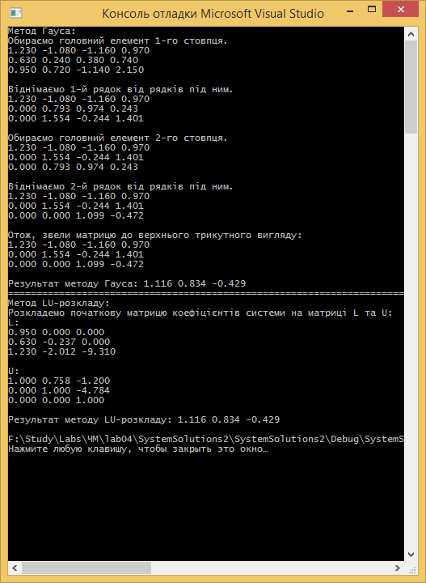

Рис 4.1 Результат виконання програми.

**Аналіз результатів:**

Як бачимо, результати обчислень на комп’ютері повністю співпали з результатами обчислень, здійснених вручну. Також, співпали й матриця, отримана виділенням головних елементів, верхня трикутна матриця, а також LU-розклад був здійснений аналогічно. Тому, можемо судити про достовірність як і ручних обчислень, так і програми, складеної на основі вивчених алгоритмів. Також, аналогічний результат ми отримали і у ЛР№3 методами Крамера та оберненої матриці.

**Висновок:**

Виконуючи цю лабараторну роботу ми ознайомились з 2-ма методами розв’язування СЛАР: методом Гауса та LU-розкладу. За допомогою цих знань ми реалізували програму, що розв’язала наступну систему:



Перед цим, ми провели деякі обчислення вручну, і проміжні результати обчислень повністю аналогічні до результату виконання програми.

Ми отримали вектор дійсних чисел, $, що відображає розв^{'}язок цієї системи.$

$$Х=\left(1.116, 0.834, -0.429\right)$$